STRATOSFERDEKİ OZON ve KORUMA MEKANİZMASI
Güneşten gelen ışıklardan 200-320 nm arasında olan kısmı stratosferdeki 3O₂↔2O₃ dengesi yardımıyla absorplanır ve yeryüzüne ulaşamaz, buda tüm canlıların yaşamlarını sürdürmesi için gerekli olan bir durumdur çünkü bu ışıklar iyonlaştırıcı ışıklardır, aynı zamanda bağları koparacak enerjiye sahiptirler. Bu sebepten dolayı tropopoza kadar sürekli düşen ve yaklaşık -70 °C ile -100 °C dereceye düşen sıcaklık Stratosfer boyunca yavaş yavaş yükselir ve syratopozda 0 °C iel 5 °C cıvarına ulaşır (daha sonra mezopoz’a kadar tekrar düşmeye devam eder).
Stratosferde yüksekliğe bağlı olarak hava yoğunluğu aşağıdaki gibidir.
Z yükseklik (km) T (sıcaklık (K) P basınç (hPa) P/Po molekül sayısı/cm³
20 217 55 0,054 1,4.10⁸
25 222 25 0,025 6,4.10¹⁷
30 227 12 0,012 3,1.10¹⁷
35 237 5,6 0,0055 1,4.10¹⁷
40 251 2,8 0,0028 7,1.10¹⁶
45 265 1,4 0,0014 3,6.10¹⁶

Ozonun oluşumu 200-242 nm arasındaki ışıkların absorplanması sonucunda meydana gelir.

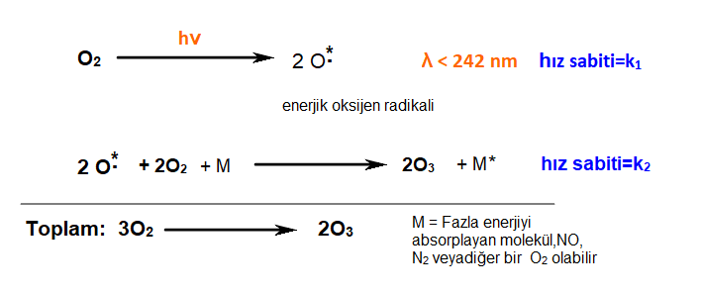
O₂ Moleküllerinin mor ötesi ışıkları absorplaması aşağıda şekil 1’de verildiği gibidir. 50-100 nm arasındaki ışıklar bir başka deyişle düşük enerjili x-ışınları molekülleri parçalar ve onları iyonlaştırır.

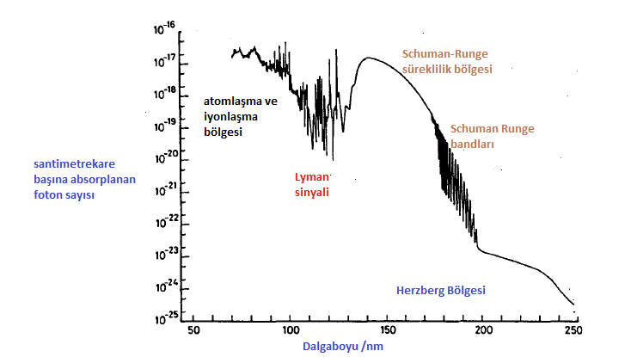
Şekil 1. Oksijen moleküllerinin mor ötesi spektrumu. 50-100 nm arasındaki ışıklar O₂ moleküllerinin birinci elektron kabuğundaki elektronları koparmaktadır. Schuman-Runge bölgesi ve Herzberg bölgesi radikalleşme bölgesidir.
Ozonun parçalanma tepkimeleri ,
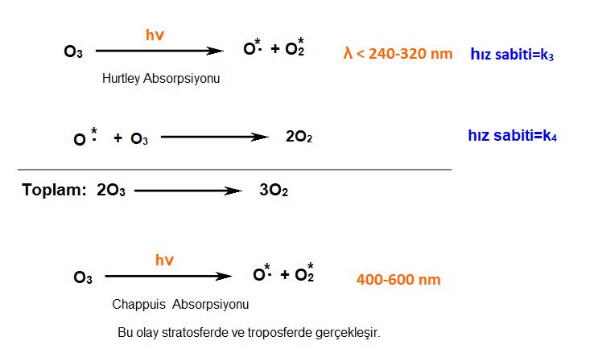
Chappuis absorpsiyonu çoğunlukla troposferde gerçekleşen bir tepkimedir, daha çok troposferik ozonla ilgilidir.
Genelde enerjik radikallerin ışık tarafından yüklenen enerjisi M molekülleri tarafından enerji transferi ile alınır.
Bu tepkimenin hız sabiti M molekülünün ne olduğuna bağlıdır,
Eğer M molekülü N₂ ise k=3,2.10⁻¹¹ .e^{70/T}
O₂ molekülü ise, k=1,8.10⁻¹¹ .e^{110/T}
O radikallerinin ortalama ömrü hesaplanacak olursa,
τ_{O}= 1/(k.[M]) 30. km’de M=3,1.10¹⁷ molekül olarak alınırsa yukarıdaki k değerleri havadaki oranları kullanarak yazılırsa,
τ_{O}= 1/(0.21.1,8.10⁻¹¹.e^{110/227}+ 0,79.3,2.10⁻¹¹ e^{70/227}).3,1.10¹⁷
τ_{O}= 10⁻⁷ s olarak bulunur.
k₁, k₂, k₃ ve k₄ kullanılarak oluşum hızları
d[O.]/dt= 2k₁ [O₂] – k₂[O.][O₂][M] + k₃[O₃]-k₄[O.][O₃]
d[O₃]/dt= k₂[O.][O₂] –k₃[O₃]- k₄[O.][O₃]
O. radikalleri için 2. Tepkimede ömür,
τ₂= 1/(k₂[O₂][M]) k₂=6,0.10⁻³⁴ (T/300)^{-2,4}
30. ve 40. km lerde T=227 ve 251 K ve [M]=3,1.10¹⁷ ve 7,1.10¹⁶ alınırsa
30 km’de k₂= 1,15.10⁻³³ ve 40 km’de k₂= 9,1.10⁻³⁴ bulunur.
Bu durumda 30. Km ‘de τ₂= 0,04 s , 40. Km’de τ₂= 1,04 s bulunur
3. Tepkimede radikalin ortalama ömrü, 30. km’de
τ₃=1/(k₃) ve k₃= 7.10⁻⁴ olduğundan τ₃= 1428 s bulunur,
40. km’de k₃= 5.10⁻⁴ ve τ₃= 2000 s bulunur.
4. Tepkimede radikalin ortalama ömrü ise
τ₄= 1/(k₄[O.]) k₄= 8,0.10⁻¹².e^{-2060/T}
Bu tepkime için,
[O.]/[O₃] = k₃/(k_{2.}[M][O₂]) = k₃/(k₂.0,21.[M]²)
30. km’de [O.]/[O₃]=3.0.10⁻⁵ ve 40 km’de 9,4.10⁻⁴ türbu durumda
τ₄= 1/(k₄.[M]) = (0,21.k₂[M]²)/(k₃.k₄[O₃]) ve 30 km’de [O₃]=3,0.10¹²
40 km’de 0,5.10¹².
30. km’de T=227 K ve k₄=9,2.10⁻¹⁶ ve 40. Km’de k₄= 2,2.10⁻¹⁵ hesaplandığından,
τ₄=1,2.10⁷ = 140 gün,
τ₄= 10⁶ s =12 gün bulunur.
Bu noktada oluşum hızları eşitlikleri yazılırsa , [O_{x} = O₃ ve O.] diyecek olursak,
d[O_{x}]/dt= 2k₂[O₂] – 2 k₄[O.][O₃] ve [O.]/[O₃] eşitliğinden radikal [O.] çekilip yerine konursa
d[O_{x}]/dt= 2k₂[O₂] - 2 k₄[O₃] (k₃[O₃]/(k₂[O₂][M]) ozon radikalden çok büyük olduğundan ,
d[O_{x}]/dt= d[O₃]/dt= 2k₂[O₂] - 2k₃ k₄[O₃] (k₃[O₃]²/(k₂[O₂][M])
[O₃] = [O₂](k₂²[M]/(k₃k₄)^{1/2}
Ozonun ömrü τ = (¼)(k₂[M]/(k₂.k₃k₄))^{1/2} ve aşağıdaki değerlere ulaşılır.
Z (km) T (K) k₂ k₃ k₄ τ (saat)
20 217 1.10⁻¹¹ 0,7.10⁻³ 6.10⁻¹⁶ 1400
30 227 6.10⁻¹¹ 1,2.10⁻³ 9,2.10⁻¹⁶ 160
40 251 5.10⁻¹⁰ 1,9.10⁻³ 2,2.10⁻¹⁵ 12
45 265 6.10⁻¹⁰ 6,0. 10⁻³ 3,4.10⁻¹⁵ 3

Ozon derişiminin en yüksek olduğu seviye

